医療法人　至誠堂（社団）

所在地 ： 埼玉県さいたま市　（ＪＲ埼京線　南与野駅　徒歩7分）

職員数 ： 理学療法士 29名（内非常勤6名）

　　　　 柔道整復師 16名

　 　　 　総職員数 110名

理学療法士が関わる施設

・地域での活躍

・屋根付き3輪ミニカーで安心！安全！

・外来から在宅まで幅広くサポート

訪問リハビリテーション

外来整形外科

通所リハビリテーション

**Total Body Care Center**

・リハビリ室　360㎡

・電子カルテ　ＭＲＩ完備

・モニター診断で画像もしっかりみられる

・医師の所見を確認しやすくスムーズに介入

・ヨガ　ピラティス、サーキットトレーニング、シミュレーションゴルフ

・病院に隣接している運動スペースでの活躍

電話：048-709-7117　　担当：ＰＴ杉山

医療と介護を合わせた地域に密着した医療機関

医療法人　至誠堂（社団）

※・・・平成28年11月オープン

医療保険

メンテナンス



介護保険

訪問リハビリテーションなごみ

至誠堂整形外科

（外来整形外科）

（運動施設）

Total Body Care Center

通所リハビリテーションなごみ

居宅介護支援事業所なごみ

至誠堂整骨院※

半日型デイサービスふあり

デイサービスふあり　常盤※

至誠ノ杜※

頑張った分だけ

給与は増える！！

学生街だから

住みやすい！！

勤務形態も相談により

週4常勤、午前勤務！

実績例）

実績例）

5年目年収450万円以上

3年目年収400万円以上

外来のみ・通所リハのみ勤務

家賃が安い

午前中のみ勤務（ママさんも活躍）

（新築１Ｋ5万円台～）

外来3日・通所2日勤務

（24時間営業しているお店が多い）

大学院通学

など

定期的に院外講師をお呼びして勉強会を開催しています！



院内勉強会も、積極的に開催！！

みんなで勉強することで共通の知識を得られ、

臨床で応用しやすい。

都心は勉強会が多く、スキルアップしやすい！

いろんな経験を積んで地元に凱旋や開業も応援します！！

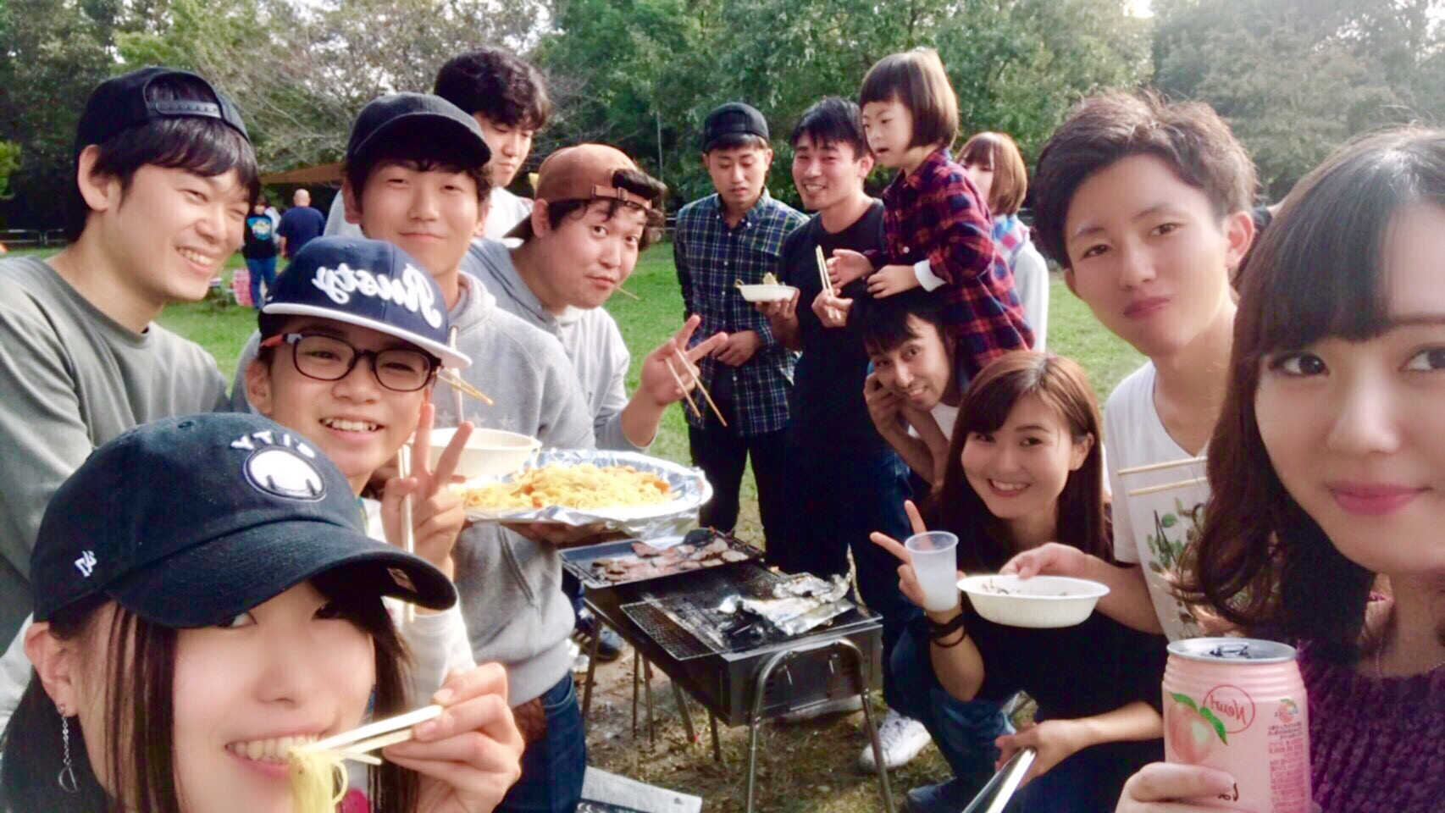

スノーボード・フットサル・BBQ・富士登山・魚釣り・ラーメン！！

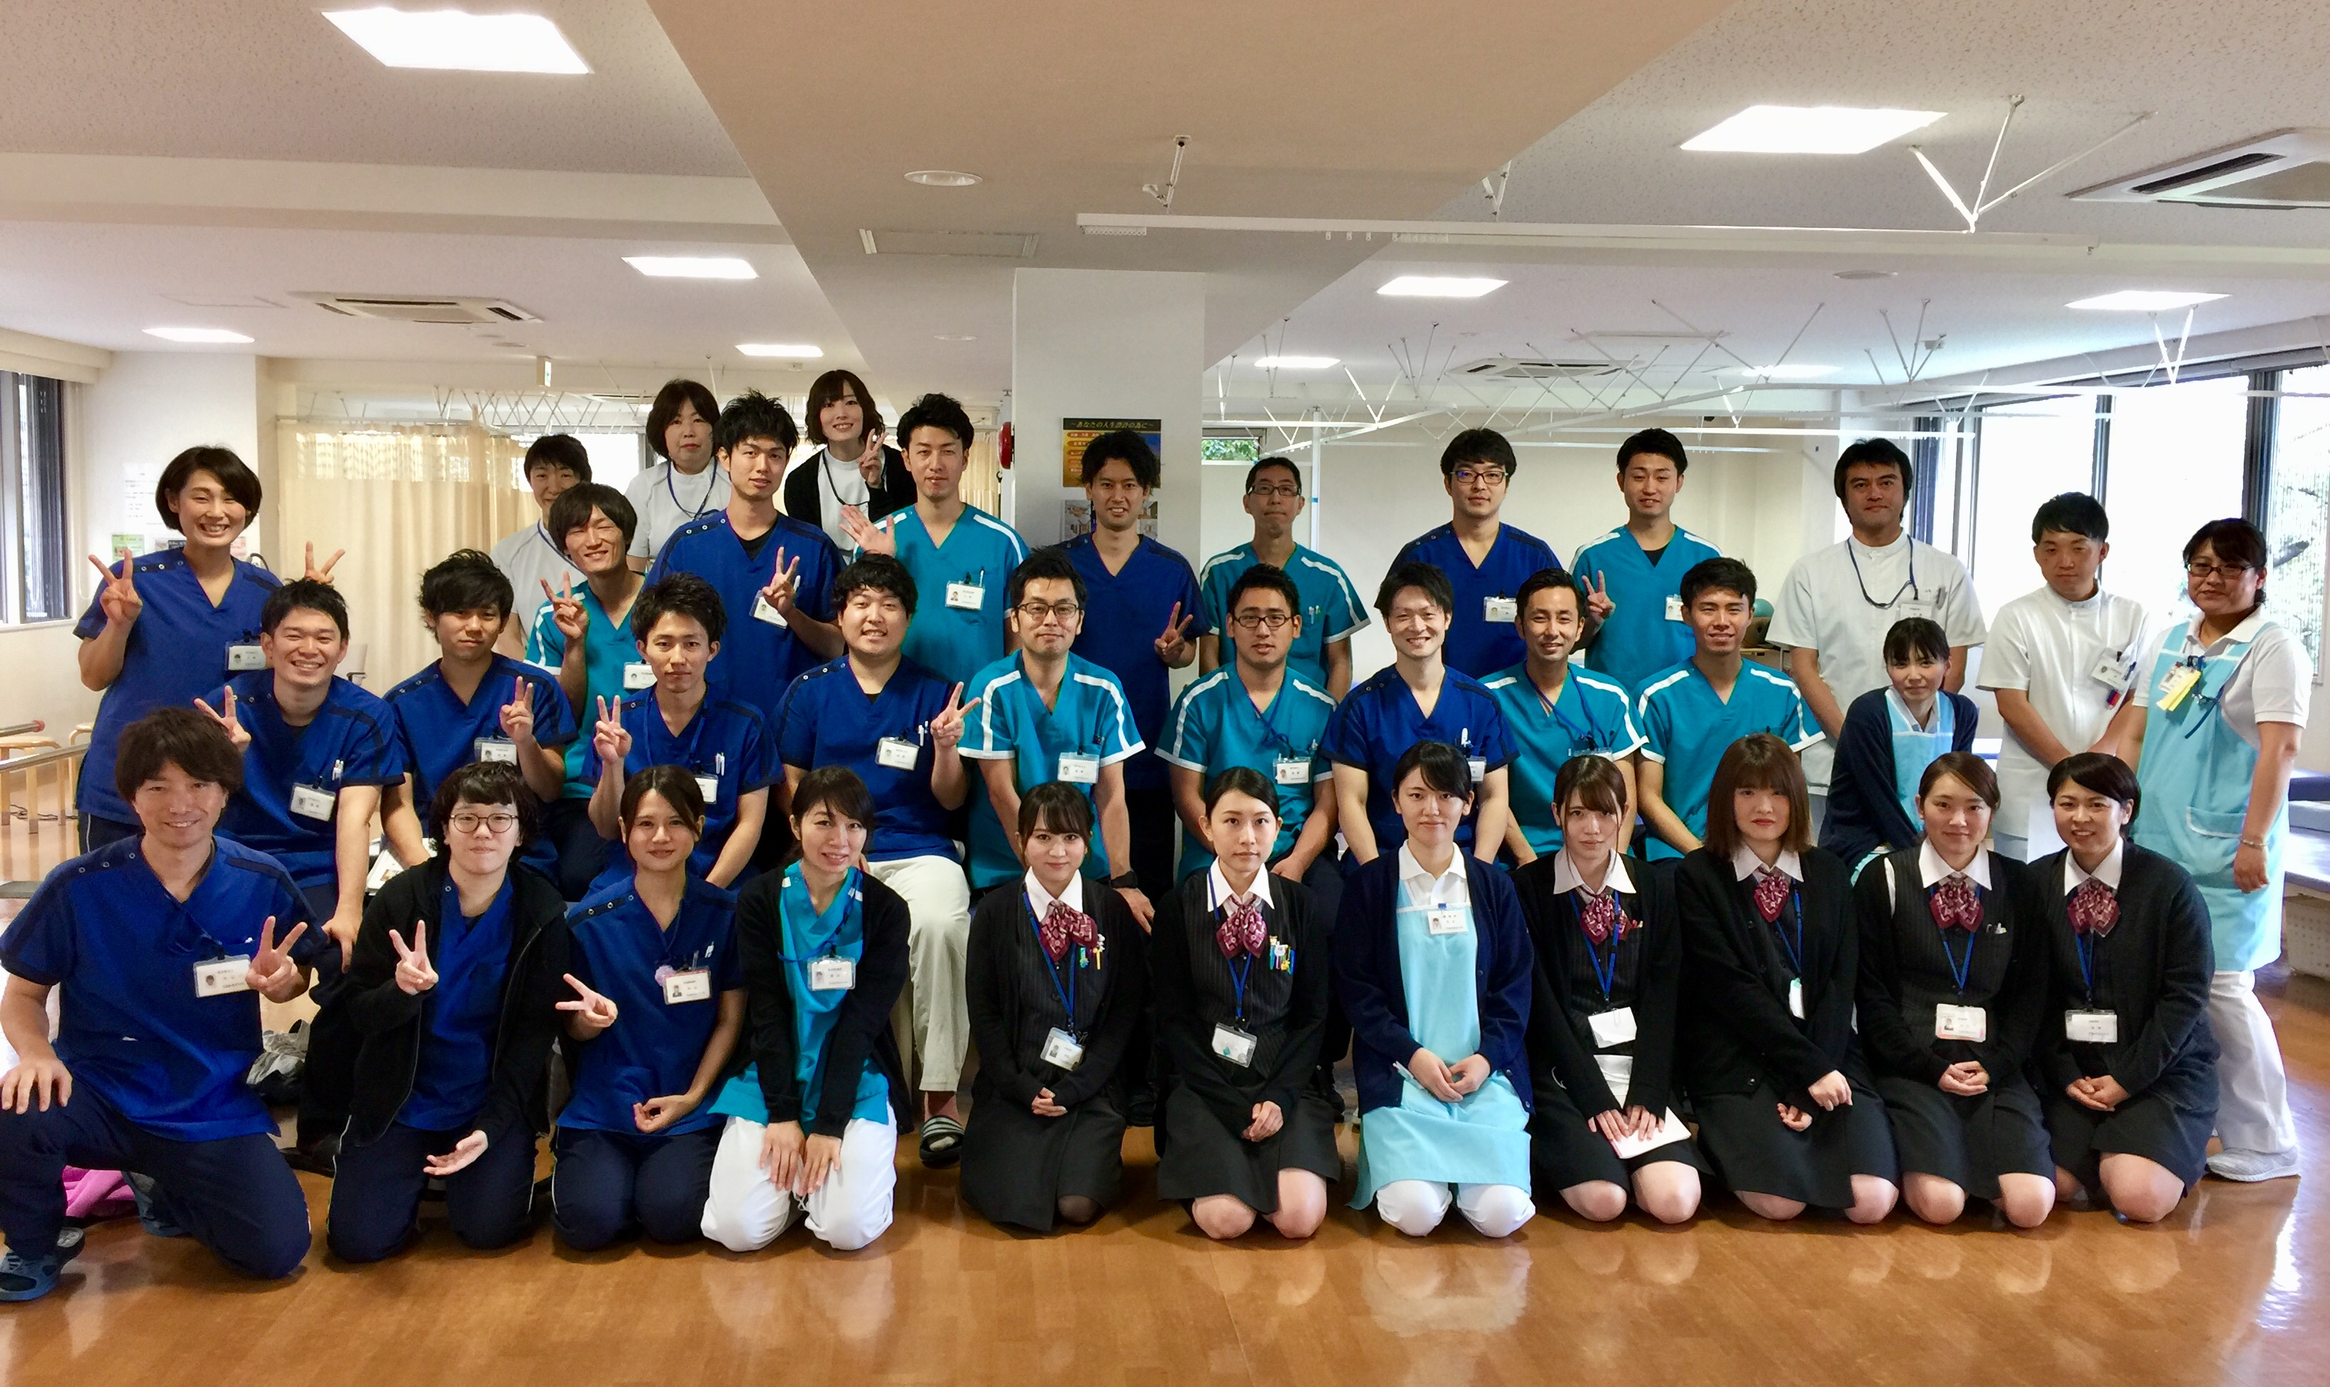

企画がたくさん！！

チームワークを

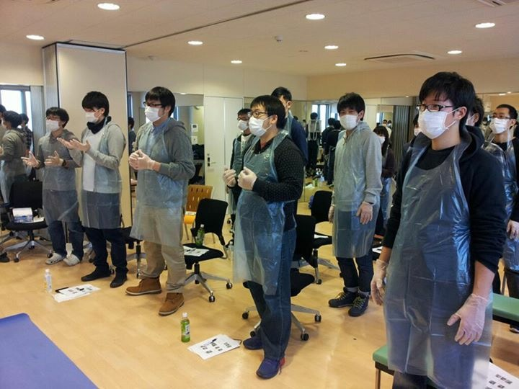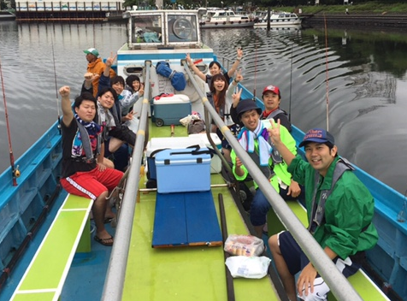

大切にしています！

興味のある方はお気軽に見学にお越しください。

電話：048-709-7117　担当：ＰＴ杉山